Uloha 2:

Uloha 3: obsahuje 304 vysledkov, takze som odfotil iba zaciatok

Uloha 4:

Uloha 5:

Uloha 6:

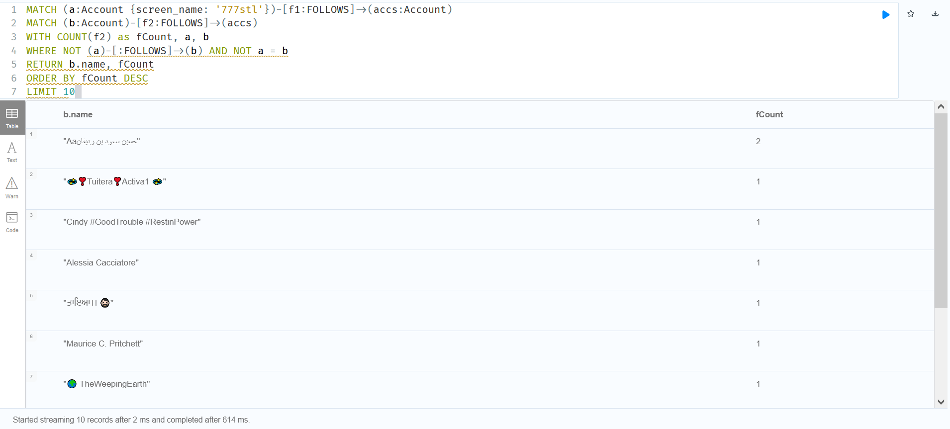

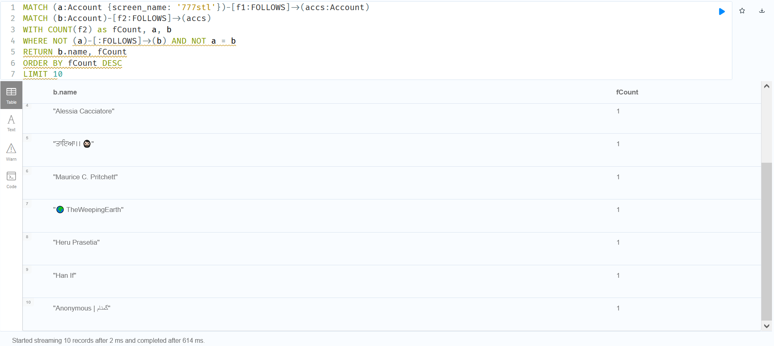

Uloha 7:

Uloha 8:

